Indywidualny identyfikator uczestnika konkursu

WOJEWÓDZKI KONKURS PRZEDMIOTOWY
Z HISTORII
organizowany przez Łódzkiego Kuratora Oświaty
dla uczniów szkół podstawowych w roku szkolnym 2023/2024

TEST – ETAP SZKOLNY

- Na wypełnienie testu masz 60 min.
- Arkusz liczy 30 stron i zawiera 20 zadań, w tym brudnopis.
- Przed rozpoczęciem pracy sprawdź, czy Twój arkusz jest kompletny. Jeżeli zauważysz usterki, zgłoś je Komisji Konkursowej.
- Zadania czytaj uważnie i ze zrozumieniem.
- Odpowiedzi wpisuj długopisem bądź piórem, kolorem czarnym lub niebieskim.
- Dbaj o czytelność pisma i precyzję odpowiedzi.
- W zadaniach zamkniętych zaznacz prawidłową odpowiedź zgodnie z poleceniem.
- Jeżeli się pomylisz w zadaniach zamkniętych wstawiając znak X, błędne zaznaczenie otocz kółkiem i zaznacz znakiem X inną odpowiedź.
- Oceniane będą tylko te odpowiedzi, które umieścisz w miejscu do tego przeznaczonym.
- Przy każdym zadaniu podana jest maksymalna liczba punktów możliwa do uzyskania za prawidłową odpowiedź.
- Pracuj samodzielnie. Postaraj się udzielić odpowiedzi na wszystkie pytania.
- Nie używaj korektora. Jeśli pomylisz się w zadaniach otwartych, przekreśl błędną odpowiedź.
Powodzenia
Maksymalna liczba punktów – 100
Liczba uzyskanych punktów – …….

Imię i nazwisko ucznia: …………………………………………..……………
wypełnia Komisja Konkursowa po zakończeniu sprawdzenia prac

Podpisy członków komisji sprawdzających prace:
- ………………………………………………….. ……………….……………
(imię i nazwisko) (podpis)

- ………………………………………………….. ……………….……………
(imię i nazwisko) (podpis)
Zadanie nr 1
Źródło 1. Kasjusz Dion Kokcejanus, Historia […] [fragment]
[…] cała władza ludu i senatu przeszła na Augusta i od niego zaczyna się pełne jedynowładztwo. […] Jakkolwiek urzędy z wyjątkiem cenzury obsadzone są według dawnego prawa, to jednak kierownictwo i zarząd wszystkich spraw zależy wyłącznie od woli [władcy]. Ażeby jednak zachować pozory, iż nie posiadają niczego samowolnie, lecz wszystko zgodnie z prawem zjednoczyli w swoim ręku, a z zachowaniem dotychczasowych nazw wszystkie urzędy, które za czasów władztwa ludu za jego zgodą decydujące miały znaczenie, […].
Źródło: Źródła i materiały do nauczania historii, pod red. S. Sierpowskiego, Warszawa 1998, s. 40.

Źródło 2. Fragment starożytnej mowy
Nasz ustrój polityczny nie jest naśladownictwem obcych praw, a my sami raczej jesteśmy wzorem dla innych niż inni dla nas. […] opiera się [on] na większości obywateli, a nie na mniejszości. W sporach prywatnych każdy obywatel jest równy w obliczu prawa: jeśli zaś chodzi o znaczenie, to jednostkę ceni się nie ze względu na jej przynależność do pewnej grupy, lecz ze względu na talent osobisty, jakim się wyróżnia; nikomu też, kto jest zdolny służyć ojczyźnie, ubóstwo albo nieznane pochodzenie nie przeszkadza w osiągnięciu zaszczytów. W naszym życiu państwowym kierujemy się zasadą wolności.
Źródło: Źródła i materiały do nauczania historii, pod red. S. Sierpowskiego, Warszawa 1998, s. 29.

1.1. Określ, który tekst dotyczy systemu sprawowania władzy w starożytnych Atenach, a który w starożytnym Rzymie. Wpisz numery źródeł obok nazw państw.

 | Nazwa państwa | Numer
1.1.1. | starożytne Ateny
1.1.2. | starożytny Rzym

1.2. Zaznacz właściwe zakończenia zdań.

1.2.1. Opisany w powyższym tekście źródłowym ustrój starożytnych Aten został wprowadzony przez:  A. Peryklesa.  B. Drakona.  C. Zeusa.  D. Homera. | 1.2.2. Opisany w powyższym tekście źródłowym ustrój antycznego Rzymu został wprowadzony:  A. w 509 r. p.n.e.  B. przez Remusa i Romulusa.  C. po śmierci Gajusza Juliusza Cezara.  D. przed pierwszymi starożytnymi Igrzyskami Olimpijskimi.

1.3. Zapisz stosowaną w historiografii nazwę ustroju politycznego, którego opis zawarto w źródle 2.
………………………………………………………………………

………./5
(liczba uzyskanych punktów/maksymalna liczba punktów)

Zadanie nr 2
Źródło 1. Wnętrze świątyni – zdjęcie współczesne
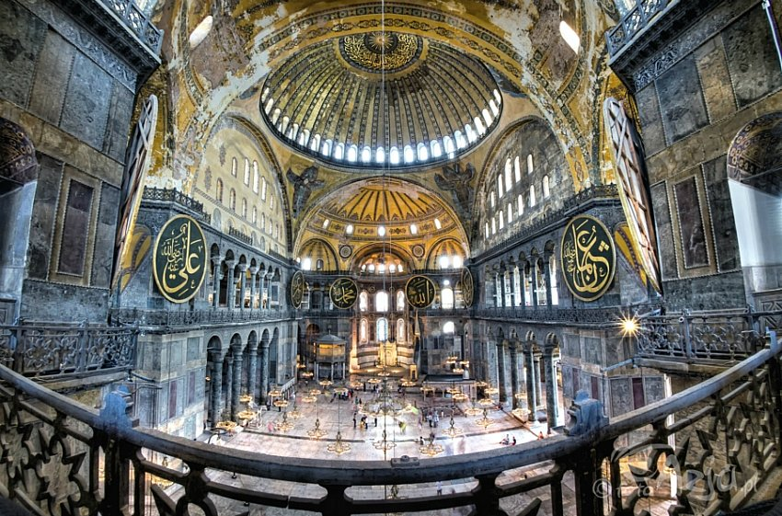
Źródło: http://www.trans[...].pl/atlas/745044/zwiedzanie/2,216/[...] [dostęp: 18.07.2023 r.].
Źródło 2. Mapa. Podział państwa w 843 r.
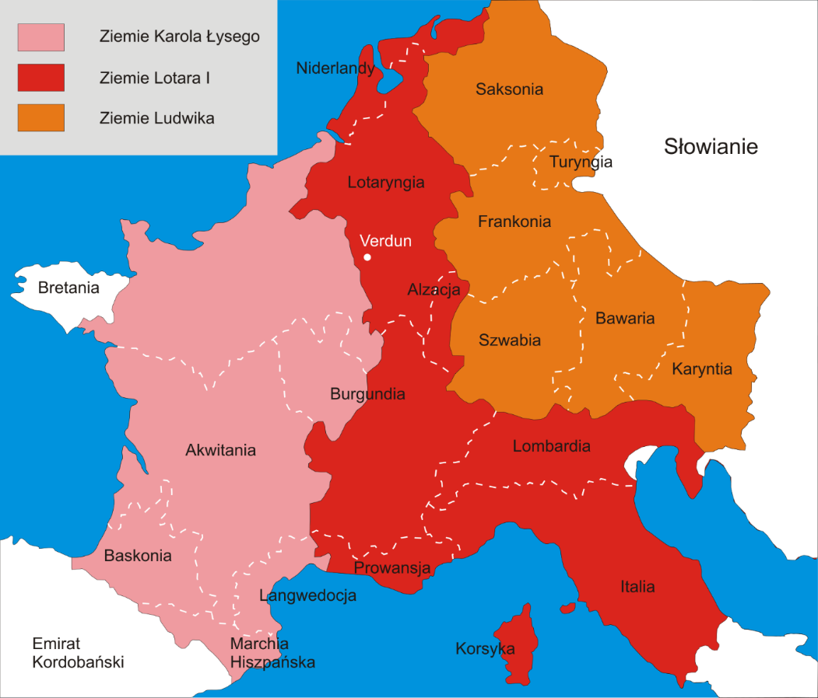
Źródło: https://pl.wikipedia.org/ [dostęp: 18.07.2023 r.].

2.1. Czy świątynia, której wnętrze prezentuje grafika ze źródła 1., znajdowała się na terenie państwa przedstawionego w źródle 2. Zaznacz rozstrzygnięcie oraz uzasadnienie.
A. | Tak, | ponieważ | 1. | zdjęcie przedstawia kaplicę pałacową w Verdun – stolicy państwa przedstawionego na mapie.
 |  |  | 2. | w świątyni widoczne są symbole charakterystyczne dla judaizmu.
B. | Nie,
 |  |  | 3. | na zdjęciu widoczne jest wnętrze świątyni Hagia Sophia wzniesionej w Konstantynopolu.

2.2. Opierając się na źródłach oraz wiedzy własnej, oceń prawdziwość poniższych stwierdzeń. Zaznacz P, jeśli stwierdzenie jest prawdziwe, albo F – jeśli jest fałszywe.
2.2.1. | Przedstawiony na mapie w źródle 2. podział nastąpił przed wybudowaniem świątyni ze źródła 1. | P | F
2.2.2. | Świątynia przedstawiona w źródle 1. została wzniesiona na rozkaz cesarza Justyniana I Wielkiego. | P | F
2.2.3. | Świątynia przedstawiona na zdjęciu w źródle 1. jest obecnie meczetem. | P | F
2.2.4. | Jednym z władców państwa przedstawionego na mapie ze źródła 2. był Wilhelm Zdobywca. | P | F

2.3. Zapisz nazwy dwóch wybranych współczesnych państw, które powstały na terenie imperium przedstawionego na mapie ze źródła 2.

1. …………………………………………………………..
2. …………………………………………………………..

………./8
(liczba uzyskanych punktów/maksymalna liczba punktów)

Zadanie nr 3
Źródło 1.
Jeden z towarzyszy proroka mijał wąwóz, w którym biło źródełko wody słodkiej i pomyślał: „A gdyby się tak odsunąć od ludzi i osiąść w tym wąwozie! – Ale nie zrobię tego, póki nie poproszę proroka o pozwolenie. Kiedy o tym napomknął […] ten powiedział: „Nie czyń tego, bo zaiste jeden postój na wojnie świętej więcej wart jest niż siedemdziesiąt lat modlitwy w domu. Czy nie chcecie, by Bóg wam przebaczył i wprowadził was do raju? Podejmujcie wyprawy na drodze bożej! Kto walczy na drodze bożej, choćby przez taki czas, jaki upływa między dwoma podojami wielbłądzicy, należy mu się raj.”
Źródło: Źródła i materiały do nauczania historii, pod red. S. Sierpowskiego, Warszawa 1998, s. 63.

Źródło 2.
[…] powinniście dążyć do tego, aby siłę waszej gorliwości obrócić na jaką bądź inną bożą i waszą sprawę. Wszak jest koniecznością, abyście niezwłocznie podążyli z pomocą waszym braciom zamieszkującym na Wschodzie i potrzebującym waszej, niejednokrotnie obiecywanej im pomocy. Na nich zwalili się bowiem, jak o tym większości z was już doniesiono, Turcy i Arabowie […]. Zajmując coraz dalsze ziemie […] wielu zabili lub wzięli do niewoli, kościoły porozbijali, a imperium spustoszyli. I jeśli wy spokojnie pobłażać będziecie jeszcze przez pewien czas wszystkim tym gwałtom, oni zwyciężą jeszcze więcej ludzi oddanych Bogu. Dlatego zwracam się z pokorną prośbą, nie ja, lecz Pan, abyście wy […] wypędzili z […] ludzi tego niecnego rodzaju. […] Wszystkim idącym tam, w wypadku ich zgonu na lądzie czy na morzu, lub w boju z poganami, od tej chwili odpuszczone będą grzechy. To przyrzeczenie idącym daję ja jako upoważniony od Boga. […]
Źródło: Teksty źródłowe do nauki historii w szkole. […], z. 6, oprac. Jan Żuławiński, Warszawa 1959, str. 28-29.

3.1. Opierając się na źródłach oraz wiedzy własnej, oceń prawdziwość poniższych stwierdzeń. Zaznacz P, jeśli stwierdzenie jest prawdziwe, albo F – jeśli jest fałszywe.
3.1.1. | W źródle 1. opisano dżihad. | P | F
3.1.2. | Wspomniany w pierwszym tekście źródłowym prorok to Jezus. | P | F
3.1.3. | Wezwanie zawarte w źródle 2. wygłosił cesarz Justynian I Wielki. | P | F
3.1.4. | Jako pierwszy powstał tekst źródłowy cytowany w źródle 1. | P | F

3.2. Czy wezwanie cytowane w źródle 2. było konsekwencją tradycji religijnej opisanej w źródle 1? Zaznacz rozstrzygnięcie oraz uzasadnienie.

A. | Tak, | ponieważ | 1. | papieskie wezwanie do krucjaty było odpowiedzią na ekspansję muzułmanów.
 |  |  | 2. | za rządów Justyniana I Wielkiego Bizancjum nie prowadziło ekspansji.
B. | Nie,
 |  |  | 3. | reformacja doprowadziła w Europie do licznych wojen na tle religijnym.

3.3. Wyjaśnij, na czym polega podobieństwo obu tekstów źródłowych.

…………………………………………………………………………………………………..
…………………………………………………………………………………………………..
…………………………………………………………………………………………………..

………./7
(liczba uzyskanych punktów/maksymalna liczba punktów)

Zadanie nr 4
Przyporządkuj mapom właściwe tytuły wybierając spośród poniższych propozycji. Pod daną mapą wpisz literę, która odpowiada wybranemu tytułowi.

Propozycje tytułów map:
A. Polska za rządów Władysława Łokietka |  | D. Polska w chwili śmierci Bolesława Chrobrego
B. Polska w roku zjazdu gnieźnieńskiego |  | E. Polska i zależne od niej tereny w 1138 r.
C. Polska za rządów Kazimierza Wielkiego |  | F. Państwo Polan w roku przyjęcia chrztu
4.1. ………. | 4.2. ………. |  | 4.3. ……….
Źródło: Kultura Polski średniowiecznej […], red. J. Dowiat, Warszawa 1985, s. 481-486.

………./3
(liczba uzyskanych punktów/maksymalna liczba punktów)
Zadanie nr 5
Uzupełnij tabelę. Wpisz obok opisów odpowiadające im pojęcia. Odpowiedzi wybierz spośród podanych niżej propozycji.

Propozycje odpowiedzi: asceza, cech, czynsz, giermek, gildia, pańszczyzna, paź, plebs, pokój boży, sołtys, szlachta, targ, trubadurzy, wasal, zakon

5.1. | zakaz prowadzenia walk w określonych okresach: […] w średniowieczu od czwartku do poniedziałku, w czasie Adwentu, od Bożego Narodzenia do święta Trzech Króli, w okresie Wielkiego Postu
5.2. | osoba, która złożyła hołd seniorowi i tym samym zobowiązała się do służby na jego rzecz w zamian za otrzymanie pewnych korzyści
5.3. | nastoletni chłopiec lub młody mężczyzna będący pomocnikiem rycerza, towarzyszący mu na wojnie i przygotowujący się do stanu rycerskiego
5.4. | zrzeszenie rzemieślników jednego lub kilku pokrewnych zawodów, mające na celu ochronę interesów rzemiosła, podnoszenie poziomu kwalifikacji zawodowych oraz organizowanie samopomocy wśród członków
5.5. | praktyka religijna polegająca na wyrzeczeniu się w życiu wszelkiego rodzaju przyjemności i wygód oraz poddaniu się surowej dyscyplinie wewnętrznej dla osiągnięcia doskonałości lub zbawienia duszy
Źródło: https://wsjp.pl/ [dostęp: 18.07.2023 r.].

………./5
(liczba uzyskanych punktów/maksymalna liczba punktów)
Zadanie nr 6
Źródło 1. Tablica genealogiczna Jadwigi
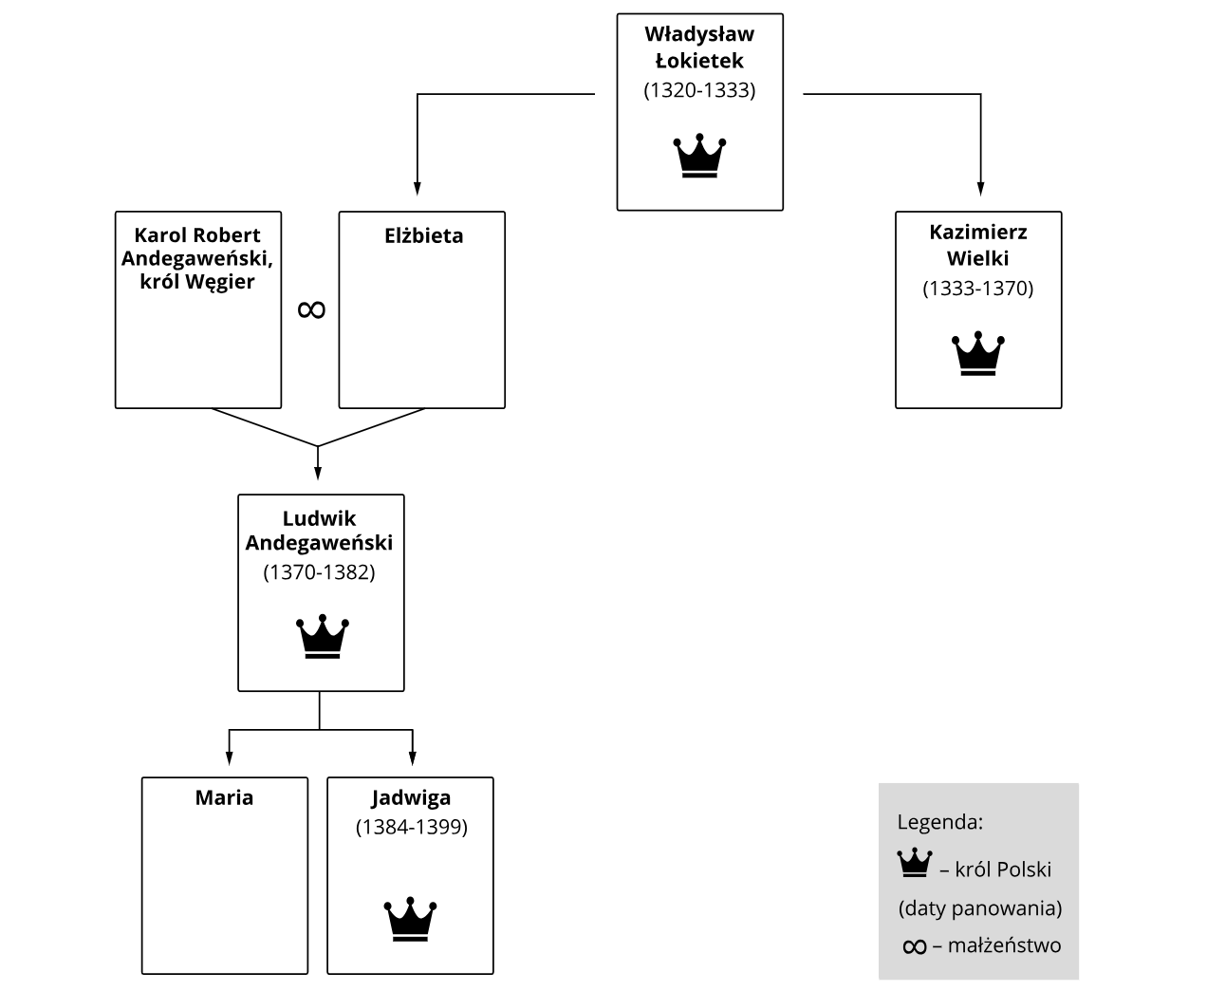
Źródło: https://zpe.gov.pl/a/[...]-na-polskim-tronie/DOWM7Wk4z [dostęp: 16.07.2023 r.].

6.1. Opierając się na źródle 1. oraz wiedzy własnej, oceń prawdziwość poniższych stwierdzeń. Zaznacz P, jeśli stwierdzenie jest prawdziwe, albo F – jeśli jest fałszywe.
6.1.1. | Jadwiga była wnuczką Kazimierza Wielkiego. | P | F
6.1.2. | Ludwik Węgierski był królem Polski. | P | F
6.1.3. | Kazimierz Wielki był ostatnim przedstawicielem dynastii Andegawenów na polskim tronie. | P | F

6.2. Zapisz imię przedstawionego na tablicy genealogicznej władcy, który jako pierwszy został koronowany na króla w Krakowie.

………………………………………………………………………..

………./4
(liczba uzyskanych punktów/maksymalna liczba punktów)

Zadanie nr 7
Źródło 1.
[…] Była córką króla Polski Zygmunta Starego i jego żony Bony Sforzy. […] Niestety […] Zygmunt Stary, a później jego syn Zygmunt August długo nie interesowali się kwestią mariaży królewien. […] [Po bezpotomnej śmierci tego ostatniego] szlachta […] wybrała na króla francuskiego księcia Henryka Walezjusza […]. Henryk Walezy polskim królem długo nie był […]. […] [więc] 15 grudnia 1575 roku […] została [ona] okrzyknięta w Krakowie królem Polski. Niedługo później wybrano księcia siedmiogrodzkiego Stefana Batorego, który miał [ją] poślubić […] i zostać koronowany na króla.
Źródło: https://historia.dorzeczy.pl/nowozytnosc/225670/[...]-zapomniany-krol-polski.html [dostęp: 16.07.2023 r.].

Źródło 2.
[…] ona odmówiła poślubienia go, jeśli nie zarzuci owego zdrożnego obyczaju i nie przyrzeknie zostać chrześcijaninem. Gdy zaś on [na to] przystał, że porzuci ów zwyczaj pogański i przyjmie sakramenta wiary chrześcijańskiej, pani owa przybyła do Polski z wielkim orszakiem [dostojników] świeckich i duchownych, ale nie pierwej podzieliła z nim łoże małżeńskie, aż powoli a pilnie zaznajamiając się z obyczajem chrześcijańskim i prawami kościelnymi, wyrzekł się błędów pogaństwa i przeszedł na łono matki – Kościoła.
Źródło: Anonim tak zwany Gall, Kronika Polska, s. 13.

Źródło 3.
Przeżywszy swojego męża Kazimierza […] o 13 lat, zmarła […] w 1505 r. Zdążyła w tym czasie doczekać koronacji na królów Polski swoich dwóch synów (kolejno Jana Olbrachta i Aleksandra Jagiellończyka) […]. […] [Jej] pochodzenie […] było iście zacne: urodziła się w rodzinie księcia austriackiego […], który od 1437 r. był królem Czech i Węgier, a od 1438 r. królem rzymsko-niemieckim. Jej matką była […] córka cesarza rzymskiego oraz króla Czech i Węgier […].
Źródło: https://histmag.org/[...]-corka-siostra-zona-i-matka-krolow-11746 [dostęp: 16.07.2023 r.].

Źródło 4.
Gdy przybyła z Węgier do Polski, miała zaledwie 10 lat. Niedługo po przyjeździe w 1384 roku została koronowana, za zgodą panów polskich, i przyjęła po ojcu tytuł króla Polski (nie królowej!).
Źródło: https://zpe.gov.pl/a/[...]-na-polskim-tronie/DOWM7Wk4z [dostęp: 16.07.2023 r.].

Zaznacz właściwe zakończenia zdań.

7.1. Z dynastii Habsburgów wywodziła się władczyni opisana w źródle:  A. 1.  B. 2.  C. 3.  D. 4. | 7.2. Księcia z dynastii Piastów poślubiła postać opisana w źródle:  A. 1.  B. 2.  C. 3.  D. 4.
7.3. Dynastię Andegawenów reprezentowała kobieta opisana w źródle:  A. 1.  B. 2.  C. 3.  D. 4. | 7.4. Ostatnim panującym monarchą z dynastii Jagiellonów, który zasiadł na polskim tronie, była osoba opisana w źródle:  A. 1.  B. 2.  C. 3.  D. 4.

………./4
(liczba uzyskanych punktów/maksymalna liczba punktów)
Zadanie nr 8
Źródło 1. Drzeworyt „Typus fundationis Acad(emiae) Cracovien(sis) ex altari et epitaphio ad Mausolaeum Divi Jagellonis in Ecclesia Cathedrali urbis eiusdem” z 1642 r., obrazujący dokonania jednej z polskich par królewskich.
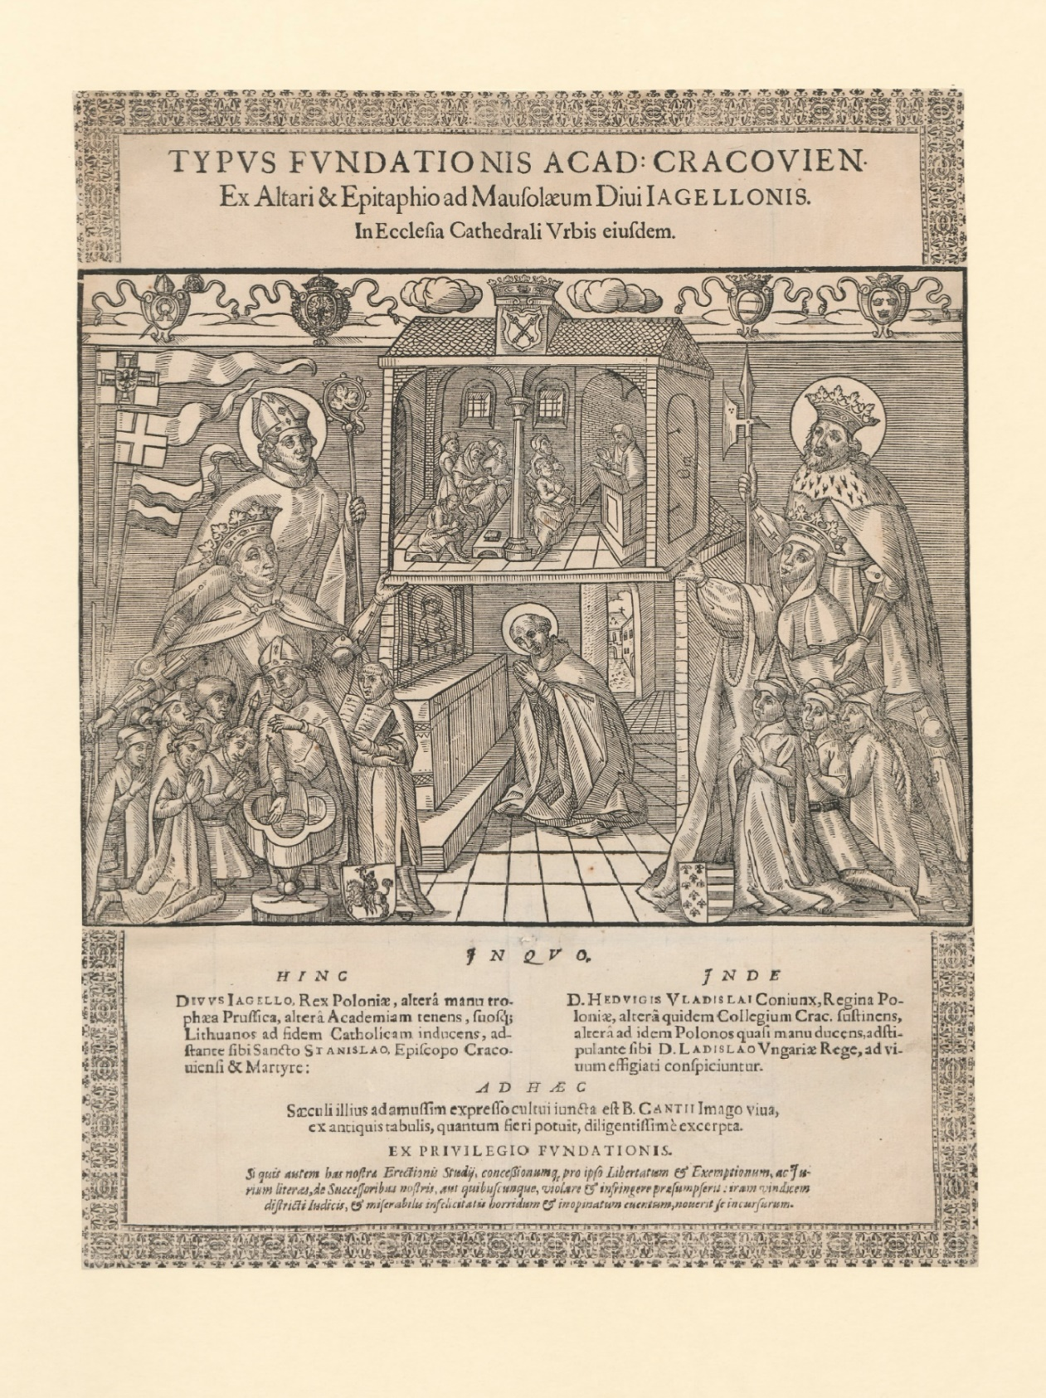
Św. Władysław
Lektor nauczający w Akademii Krakowskiej
2.
1.
Profesor Jan Kanty
Św. Stanisław
Źródło: https://historiaposzukaj.pl/sciezki_historii,14,sciezka_[...].html [dostęp: 16.07.2023 r.].

8.1. Zaznacz parę królewską, którą zaznaczono na drzeworycie numerami 1 i 2.
A. Kazimierz Jagiellończyk i Elżbieta Rakuszanka
B. Zygmunt August i Barbara Radziwiłłówna
C. Władysław Jagiełło i Jadwiga
D. Zygmunt Stary i Bona Sforza

8.2. Zapisz datę roczną (sam rok, bez dnia i miesiąca) utworzenia uczelni, której poświęcony jest drzeworyt.
…………………………………………………………………………………………………..

8.3. Posiłkując się symbolami ze źródła 1. oraz własną wiedzą, wstaw znak „X” pod współczesnym logo uczelni, której dotyczy drzeworyt.

A. | B. | C.
Źródło: https://www.uni.[...].pl/o-uniwersytecie/identyfikacja-wizualna-uczelni; https://pl.wikipedia.org/; https://hirszfeld.pl/blog/2022/01/25/wspolpraca-z-uniwersytetem-[...]/ [dostęp: 16.07.2023 r.].

………./3
(liczba uzyskanych punktów/maksymalna liczba punktów)

Zadanie nr 9
Przyporządkuj cytowanym fragmentom źródeł odpowiadające im nazwy. Odpowiedzi wybierz spośród podanych niżej propozycji.

Propozycje: akt lokacyjny, drugi pokój toruński, konstytucja Nihil novi, pierwszy pokój toruński, pokój kaliski, przywilej cerekwicko-nieszawski, przywilej czerwiński, przywilej jedlneńsko-krakowski, przywilej koszycki, umowa w Krewie

 | Fragment źródła | Nazwa
9.1. | Chcemy zadowolić się tym tylko, aby corocznie na św. Marcina wyznawcę nam i następcom naszym […] płacono po dwa grosze zwykłej monety, […] z każdego osiadłego i dzierżonego łanu lub jego części.
9.2. | […] ziemia chełmińska ze swymi grodami, miastami i miasteczkami oraz twierdzami, mianowicie Toruniem Starym i Nowym, Bierzgłowem, Starogardem, […] oraz cała ziemia michałowska bez wyjątku, również cała ziemia pomorska w starożytnych swych granicach i ze wszystkimi grodami, miastami, miasteczkami, twierdzami w niej leżącymi, mianowicie Gdańskiem, Puckiem, Lęborkiem, […] oraz z Mirzeją, rzekami, wodami, morzem i rybołówstwmi, które są w ogonie morza […] będą należały i przynależały do […] najjaśniejszego Kazimierza króla i Królestwa Polskiego.
9.3. | Na oczywistość i moc tego, obiecuje wielki książę […] złożyć i wydać wszystkie swoje skarby dla odzyskania utrat, które poniosły tak Polska jak Litwa, jeżeli tylko królowa węgierska córkę swoją, […] królowę polską, ślubem małżeńskim z nim skojarzy. […] Tenże wielki książę […] obiecuje i zaręcza własnym kosztem i staraniem przywrócić królestwu polskiemu wszystkie kraje, przez kogokolwiek oderwane od niego i zabrane.
9.4. | […] na tym walnym sejmie radomskim wraz ze wszystkimi Królestwa naszego prałatami, radami i posłami ziemskimi za słuszne i sprawiedliwe uznaliśmy, jakoż postanowiliśmy, iż odtąd na potomne czasy nic nowego stanowionym być nie ma przez nas i naszych następców, bez wspólnego zezwolenia senatorów i posłów ziemskich […].
Źródło: https://zpe.gov.pl/a/schemat/D179Ea3hG, [dostęp: 18.07.2023 r.]; https://historia.org.pl/2009/10/27/[...]19-pazdziernika-[...]-r/, [dostęp: 18.07.2023 r.]; https://zpe.gov.pl/a/sprawdz-sie/DZ9kWY8TW, [dostęp: 18.07.2023 r.]; Wiek XVI–XVIII w źródłach. Wybór tekstów źródłowych z propozycjami metodycznymi dla nauczycieli historii, studentów i uczniów, oprac. M. Sobańska-Bondaruk, S.B. Lenard, Warszawa: WN PWN, 1999, s. 95.

………./4
(liczba uzyskanych punktów/maksymalna liczba punktów)

Zadanie nr 10
Źródło 1. Statuty […] wydane na sejmie walnym w […] (1496 r.)
[…] zaradzając swawoli młodzieńców plebejskich, jak i pustoszeniu dóbr, […] stanowimy, że tylko jeden syn we wsi od ojca swego odejść może na służbę, a zwłaszcza na studia czy to nauki, czy rzemiosła, reszta niechaj pozostanie na dziedzicznej ziemi razem z ojcami.
Źródło: Źródła i materiały do nauczania historii, pod red. S. Sierpowskiego, Warszawa 1998, s. 90.

Źródło 2. Statut toruński z 7 stycznia 1520 r.
[...] za radą i zgodą wszystkich panów [...] oraz posłów ziemskich [...] stanowimy […], aby […] wszyscy i pojedynczy chłopi, czyli kmiecie wszystkich [...] wsi zarówno naszych, jak i naszych poddanych jakiegokolwiek stanu, którzy przedtem nie pracowali jednego dnia w tygodniu, nam i swoim panom z każdego łanu jeden dzień tygodniowo odpracowywali i do odpracowywania byli zobowiązani [...].
Źródło: Źródła i materiały do nauczania historii, pod red. S. Sierpowskiego, Warszawa 1998, s. 90.
Źródło 3. Drzewo genealogiczne dynastii Jagiellonów
Źródło: https://static.zpe.gov.pl/portal/f/res-minimized/RkJWYbOAeEHmA/3/1WgNGcZOp8eRxAR0mhgDwNPJr4aNHVnd.svg, [dostęp: 20.07.2023 r.].

10.1. Zapisz nazwę miasta, w którym odbył się sejm walny, podczas którego uchwalono statuty cytowane w źródle 1.
…………………………………………………………………

10.2. Zapisz stosowaną w historiografii nazwę świadczenia, do którego zobowiązało wszystkich chłopów wydanie statutu toruńskiego.
…………………………………………………………………

10.3. Zapisz imię i przydomek króla, który zasiadał na polskim tronie w chwili wydania prawa cytowanego w źródle 1.
…………………………………………………………………

10.4. Zapisz imię i przydomek króla, który zasiadał na polskim tronie w chwili wydania prawa cytowanego w źródle 2.
…………………………………………………………………

10.5. Opierając się na źródłach oraz wiedzy własnej, oceń prawdziwość poniższych stwierdzeń. Zaznacz P, jeśli stwierdzenie jest prawdziwe, albo F – jeśli jest fałszywe.
10.5.1. | Król uchwalił statuty cytowane w źródle 1., aby pozyskać poparcie szlachty dla organizacji wyprawy na Mołdawię. | P | F
10.5.2. | Prawa opisane w źródłach 1 i 2 wpłynęły na wzrost pozycji szlachty w państwie polskim. | P | F
10.5.3. | Żadne z cytowanych źródeł nie przyczyniło się do ograniczenia praw stanu chłopskiego. | P | F

………./7
(liczba uzyskanych punktów/maksymalna liczba punktów)

Zadanie nr 11
11.1. Podpisz przedstawione dzieła imionami i nazwiskami ich twórców. Odpowiedzi wybierz spośród poniższych propozycji.

Propozycje odpowiedzi: Erazm z Rotterdamu, Galileusz, Jakub Rousseau, Jan Gutenberg, Leonardo da Vinci, Michał Anioł, Mikołaj Kopernik, Rafael Santi
11.1.1. | 11.1.2. | 11.1.3.
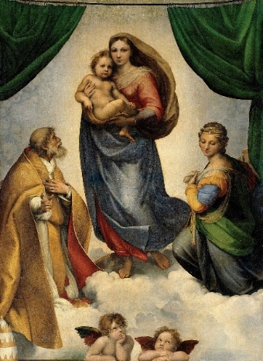 | 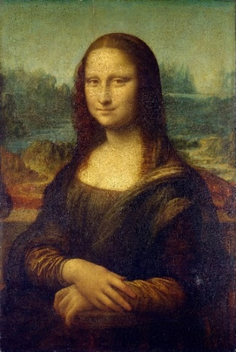 | 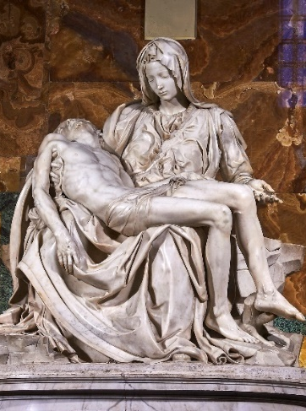
Źródło: https://pl.wikipedia.org/ [dostęp: 19.07.2023 r.].
11.2. Rozstrzygnij, czy wszystkie przedstawione w zadaniu 1.1. dzieła reprezentują ten sam styl w sztuce. Uzasadnij swoje zdanie.

Rozstrzygnięcie: ………………..
Uzasadnienie: …………………………………………………………………………………
…………………………………………………………………………………………………..
…………………………………………………………………………………………………..
…………………………………………………………………………………………………..
11.3. Zaznacz właściwe zakończenie zdania.

Tytuł „Pietà” nosi dzieło oznaczone jako:
A. 11.1.1. | B. 11.1.2. | C. 11.1.3.

………./6
(liczba uzyskanych punktów/maksymalna liczba punktów)

Zadanie nr 12
Źródło 1. Obraz Józefa Simmlera z 1860 r.
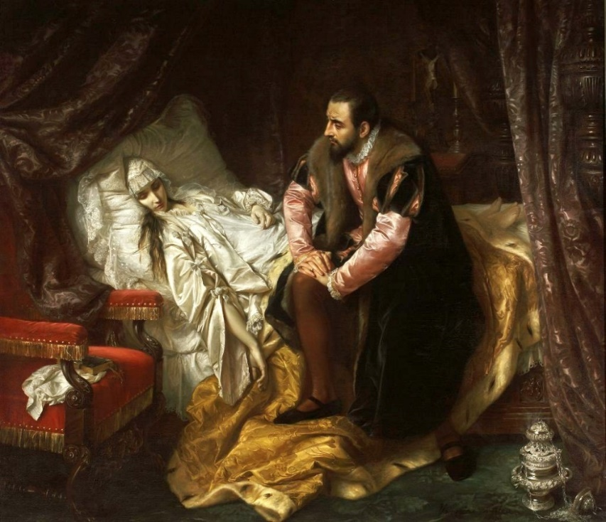
Źródło: https://pl.wikipedia.org/ [dostęp: 17.07.2023 r.].
Źródło 2.
A. | […] wróciła do Polski w przeddzień tureckiej inwazji, nad krajem wisiało widmo inwazji tureckiej. Wsparła zaciąg wojska, dając mężowi 30 tys. złotych. Pomogło mu to pobić Turków pod Chocimiem […]. W przeddzień bitwy zmarł król Michał Korybut Wiśniowiecki, a chocimska wiktoria utorowała Sobieskiemu drogę do korony.
B. | […] w wieku 22 lat, poślubiła w Krakowie Zygmunta Starego, wówczas ponad pięćdziesięcioletniego króla Polski. Wcześniej, zgodnie ze zwyczajem, doszło do układów małżeńskich. Wysłani […] posłowie Zygmunta, Jan Konarski i Stanisław Ostroróg, którzy mieli zająć się sprawą, opisali [ją] jako kobietę wręcz doskonale piękną, starannie i wszechstronnie wykształconą.
C. | […] Młody król zakochał się w [w niej] i chciał się z nią pobrać. Przeciwko temu protestowała szlachta, uważając to małżeństwo za niestosowne (władca nie powinien żenić się z poddaną) […]. Podobnie uważała królowa Bona. Ostatecznie Zygmunt doprowadził do ślubu i koronacji […].
Źródło: https://mowiawieki.pl/index.php?page=artykul&id=969 [dostęp: 17.07.2023 r.]; https://culture.pl/pl/artykul/czarna-legenda-[...]-w-sztuce-polskiej [dostęp 17.07.2023 r.].

12.1. Zaznacz właściwy tytuł obrazu przedstawionego w źródle 1.
A. „Wojna kokosza” | C. „Śmierć Barbary Radziwiłłówny”
B. „Przy łóżku nędzarza” | D. „Otrucie królowej Bony”

12.2. Zapisz literę, którą w źródle 2. oznaczono tekst opisujący historię pary przedstawionej na obrazie w źródle 1.
……………………..

12.3. Zapisz literę, którą w źródle 2. oznaczono tekst opisujący wydarzenia mające miejsce w XVII wieku.
……………………..

………./3
(liczba uzyskanych punktów/maksymalna liczba punktów)
Zadanie nr 13
Źródło 1. Confoederatio Generalis Varsoviae (XVI w.)
Oznajmujemy […] iż pod tym niebezpiecznym czasem, bez króla pana zwierzchniego mieszkając, staraliśmy się o to wszyscy pilnie na zjeździe warszawskim, jakobyśmy przykładem przodków swych sami miedzy sobą pokój, sprawiedliwość, porządek i obronę Rzeczypospolitej zatrzymać i zachować mogli. […] A iż w Rzeczypospolitej naszej jest różnorodność niemała z strony wiary krześcijańskiej, zabiegając temu, aby się z tej przyczyny miedzy ludźmi rozruchy jakie szkodliwe nie wszczęły, które po inszych królestwach jaśnie widziemy, obiecujemy to sobie spólnie za nas i za potomki nasze na wieczne czasy […], iż którzy jestechmy różni w wierze, pokój miedzy sobą zachować, a dla różnej wiary i odmiany w Kościelech krwie nie przelewać […].
Źródło: https://historia.org.pl/2009/10/27/akt-konfederacji-[...]-28-stycznia-[...]-r/ [dostęp: 20.07.2023 r.].

Źródło 2. Mapa
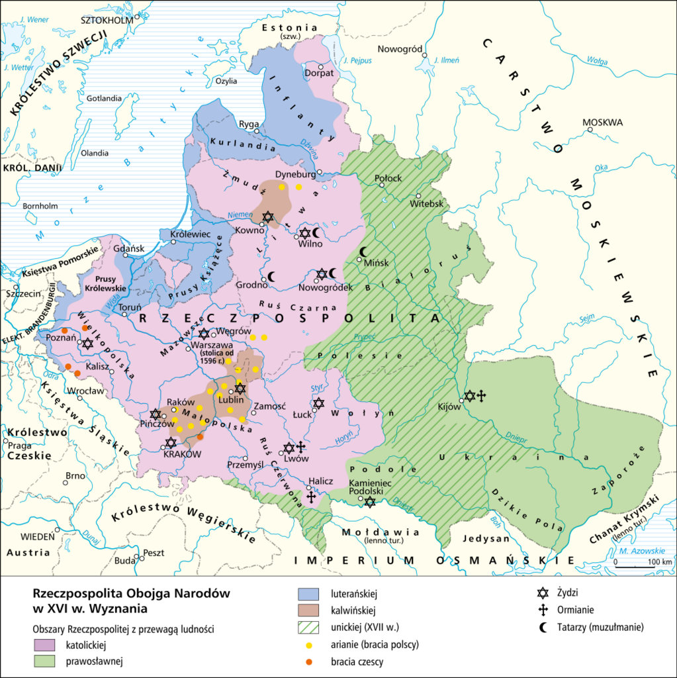
Źródło: http://wlaczpolske.pl/index.php?etap=10&i=1163 [dostęp: 20.07.2023 r.].
13.1. Rozstrzygnij, czy tekst cytowany w źródle 1. został wydany po zawarciu unii lubelskiej. Uzasadnij swoją odpowiedź odnosząc się do źródła i wiedzy własnej.

Rozstrzygnięcie: ………………..
Uzasadnienie: …………………………………………………………………………………
…………………………………………………………………………………………………..
…………………………………………………………………………………………………..
…………………………………………………………………………………………………..

13.2. Rozstrzygnij, czy sytuacja wyznaniowa w Rzeczypospolitej, przedstawiona na mapie ze źródła 2., była przyczyną ustanowienia prawa opisanego w źródle 1. Uzasadnij swoją odpowiedź, odwołując się do obu źródeł.

Rozstrzygnięcie: ………………..
Uzasadnienie: …………………………………………………………………………………
…………………………………………………………………………………………………..
…………………………………………………………………………………………………..
…………………………………………………………………………………………………..

13.3. Opierając się na źródłach oraz wiedzy własnej, oceń prawdziwość poniższych stwierdzeń. Zaznacz P, jeśli stwierdzenie jest prawdziwe, albo F – jeśli jest fałszywe.
13.3.1. | Żydzi byli wyznawcami islamu. | P | F
13.3.2. | Na włączonych do Korony ziemiach ruskich dominowało prawosławie. | P | F
13.3.3. | Dzięki prawu opisanemu w źródle 1. Rzeczpospolita zyskała miano „państwa bez stosów”. | P | F

13.4. Zaznacz właściwe zakończenie zdania.
Prusy Książęce stały się państwem protestanckim w związku z:
A. unią lubelską.
B. wojną prowadzą przez Stefana Batorego.
C. przyjęciem luteranizmu przez Albrechta Hohenzollerna.
D. aktem supremacji wydanym przez Henryka VIII.
13.5. Posiłkując się mapą ze źródła 2., wymień nazwy dwóch ziem, które w XVI wieku były lennami (ziemiami zależnymi) Rzeczypospolitej.

1. …………………………………………………………………………
2. …………………………………………………………………………

………./10
(liczba uzyskanych punktów/maksymalna liczba punktów)

Zadanie nr 14
Opierając się na swojej wiedzy na temat Marii Kazimiery d’Arquien, oceń prawdziwość poniższych stwierdzeń. Zaznacz P, jeśli stwierdzenie jest prawdziwe, albo F – jeśli jest fałszywe.
14.1. | Pierwszym mężem Marii był Jan „Sobiepan” Zamoyski. | P | F
14.2. | Maria wychowywała się na dworze królowej Bony Sforzy. | P | F
14.3. | Maria była zafascynowana dworem francuskim, na którym panował wówczas Ludwik XVI. | P | F
14.4. | Po śmierci drugiego męża Marii na polskim tronie zasiadł elektor saski. | P | F

………./4
(liczba uzyskanych punktów/maksymalna liczba punktów)

Zadanie nr 15
Do każdego fragmentu biogramu dopisz nazwisko osoby, której on dotyczy. Odpowiedzi wybierz spośród podanych niżej propozycji.

Propozycje odpowiedzi: Czarniecki, Dąbrowski, Kopernik, Kordecki, Kościuszko, Piłsudski, Sobieski, Traugutt, Zamoyski

 | Biogram | Nazwisko
15.1. | Mnich z zakonu paulinów. Dowodził obroną Jasnej Góry przed Szwedami w 1655 r. Przygotował klasztor do oblężenia: zaopatrzył go w broń i żywność, kazał też wywieźć cudowny obraz Madonny […].
15.2. | Wybitny inżynier wojskowy, bohater wojny o niepodległość Stanów Zjednoczonych (przeciwko Anglii, która rządziła wtedy Ameryką). Po powrocie do Polski odznaczył się w wojnie z Rosją (1792), potem został Naczelnikiem powstania.
15.3. | Był generałem oraz dyktatorem powstania styczniowego. Służył w armii rosyjskiej, ale wystąpił z niej w 1862 r. W 1863 r. dowodził oddziałem powstańczym na Białorusi. Potem, już jako dyktator, zamieszkał w Warszawie pod fałszywym nazwiskiem.
15.4. | Był wybitnym dowódcą wojskowym, bezwzględnym dla przeciwników. W 1655 r. dochował wierności Janowi Kazimierzowi i bronił Krakowa przed Szwedami. Potem prowadził wojnę szarpaną. Walczył też ze Szwedami w Danii, gdzie wsławił się atakiem przez cieśninę morską na wyspę Als (co uwieczniono w słowach „Mazurka Dąbrowskiego”).
15.5. | Pochodził z polskiej rodziny magnackiej. […] Turcy nazwali go „lwem Lechistanu” (tzn. Polski). […] bardzo kochał swoją żonę, piękną Francuzkę Marię Kazimierę.
Źródło: T. Małkowski, Historia 4. Podręcznik dla klasy czwartej szkoły podstawowej, Gdańsk 2019, s. 95-96, 99, 109, 119.

………./5
(liczba uzyskanych punktów/maksymalna liczba punktów)

Zadanie nr 16
Źródło 1. Fragment Konstytucji Stanów Zjednoczonych
Artykuł I
§1. Wszelka niniejszym przyznana władza ustawodawcza przysługuje Kongresowi Stanów Zjednoczonych, który składa się z Senatu i z Izby Reprezentantów.
§2. W skład Izby Reprezentantów wchodzą członkowie wybierani co dwa lata przez ludność poszczególnych stanów; […]
§3. Senat Stanów Zjednoczonych składa się z senatorów wybieranych po dwu z każdego stanu przez jego ciało ustawodawcze na lat sześć; każdy senator rozporządza jednym głosem.
Artykuł II
§1. Władzę wykonawczą sprawuje prezydent Stanów Zjednoczonych Ameryki. Urząd swój pełni przez okres lat czterech, a wybierany jest wraz z obieranym na ten sam okres wiceprezydentem […].
Artykuł III
Władzę sądową Stanów Zjednoczonych sprawuje jeden Sąd Najwyższy oraz takie sądy niższe, jakie z biegiem czasu Kongres ustanowi i utworzy. Sędziowie zarówno Sądu Najwyższego, jak i niższych sądów pozostają na swym urzędzie, dopóki sprawują go nienagannie.
Źródło: http://libr.sejm.gov.pl/tek01/txt/konst/usa.html [dostęp: 20.05.2023 r.].

16.1. Uzupełnij schemat wpisując w każdą lukę odpowiednie nazwy organów władzy w Stanach Zjednoczonych.

 | Władza
Ustawodawcza | Wykonawcza | Sądownicza
16.1.1.  ……………………. | 16.1.2.  ……………………. | 16.1.3.  …………………….

16.2. Zaznacz właściwe zakończenia zdań.

16.2.1. Autorem koncepcji podziału władzy, jaki został przyjęty w konstytucji USA był:  A. Jakub Rousseau.  B. Karol Monteskiusz.  C. Jerzy Waszyngton.  D. Tadeusz Kościuszko. | 16.2.2. Konstytucja USA powstała w:  A. I połowie XVII wieku.  B. II połowie XVII wieku.  C. I połowie XVIII wieku.  D. II połowie XVIII wieku.
16.2.3. Członkowie Izby Reprezentantów:  A. pochodzą z wyborów powszechnych.  B. są wskazywani przez prezydenta.  C. należą do izby dożywotnio.  D. po 4 latach stają się senatorami. | 16.2.4. Kadencja wiceprezydenta USA trwa:  A. 2 lata.  B. 3 lata.  C. 4 lata.  D. 6 lat.

………./7
(liczba uzyskanych punktów/maksymalna liczba punktów)

Zadanie nr 17
Źródło 1. Fragment hymnu Polski
Jeszcze Polska nie zginęła,
[LUKA 1] my żyjemy.
Co nam obca przemoc wzięła,
Szablą odbierzemy.
Marsz, marsz Dąbrowski,
Z ziemi włoskiej do Polski.
Za twoim przewodem
Złączym się z narodem.

17.1. Zaznacz właściwe uzupełnienie LUKI 1 w tekście polskiego hymnu.  A. Póki  B. Przecież  C. Bowiem  D. Kiedy | 17.2. Zaznacz właściwe zakończenie zdania.  Wspomniany w tekście Dąbrowski to:  A. Jan Henryk Dąbrowski.  B. Jarosław Dąbrowski.  C. Andrzej Dąbrowski.  D. Jan Michał Dąbrowski.

17.3. Zapisz nazwisko autora słów „Pieśni Legionów Polskich we Włoszech”.

……………………………………………………………………………

………./3
(liczba uzyskanych punktów/maksymalna liczba punktów)

Zadanie nr 18
Źródło 1. Fragment współczesnego podręcznika
Legioniści szli na wojnę z przeświadczeniem, że ich ofiara przysłuży się Polsce. W takim przekonaniu niezłomnie utwierdzał legionistów komendant […] – odważny żołnierz i wielki patriota. Żołnierze rozumieli, że ich dowódca nie walczy o zwycięstwo Austriaków i Niemców, lecz o wolność Polski.
Źródło: S. Ciechanowski, Historia. Podręcznik dla klasy czwartej szkoły podstawowej, Kielce 2017, s. 119.
Źródło 2. Fragment współczesnego podręcznika
Do walki z okupantem chętnie włączali się również młodzi ludzie, zwłaszcza harcerze. Harcerstwo współpracujące z AK [Armią Krajową] działało w ukryciu i używało nazwy Szare Szeregi.
Źródło: B. Olszewska, W. Surdyk-Fertsch, G. Wojciechowski, Wczoraj i dziś 4: podręcznik do historii dla klasy czwartej szkoły podstawowej, Warszawa 2020, s. 127.

18.1. Określ, który tekst dotyczy organizacji powstałej w czasie I wojny światowej, a który działającej w okresie II wojny światowej. Wpisz numery źródeł obok nazw konfliktów.
 | Nazwa konfliktu | Numer
18.1.1. | I wojna światowa
18.1.2. | II wojna światowa

18.2. Zapisz nazwisko dowódcy polskiej formacji wojskowej, którą opisano w źródle 1.

……………………………………………………………….

18.3. Zaznacz nazwy dwóch państw-okupantów, o których wspomniano w tekście ze źródła 2.
A. Austria | D. Szwecja
B. Turcja | E. Niemcy
C. Związek Socjalistycznych Republik Sowieckich | F. Czechy

………./4
(liczba uzyskanych punktów/maksymalna liczba punktów)

Zadanie nr 19
Źródło 1. Fragment współczesnego podręcznika
[Jego] Szczególnie znaną akcją […] było zdjęcie niemieckiej tablicy z pomnika […] w Warszawie. Hitlerowcy uważali polskiego astronoma za Niemca i dlatego przykryli polski napis „Mikołajowi Kopernikowi – rodacy” tablicą z tekstem w języku niemieckim. […] [On] postanowił ją jednak usunąć. Było to niezwykle ryzykowne, ponieważ w pobliżu pomnika znajdował się posterunek niemieckiej policji. […] udało mu się odkręcić śruby i zdjąć z pomnika ważącą ponad 100 kg tablicę. […] Za swój czyn […] otrzymał od dowództwa zaszczytny pseudonim: Kopernicki.
Źródło: B. Olszewska, W. Surdyk-Fertsch, G. Wojciechowski, Wczoraj i dziś 4: podręcznik do historii dla klasy czwartej szkoły podstawowej, Warszawa 2020, s. 130.

Źródło 2. Zdjęcia pomników w Warszawie
A. | B. | C.
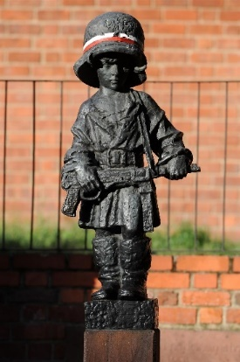 | 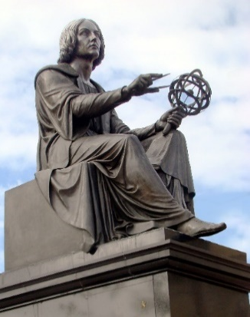 | 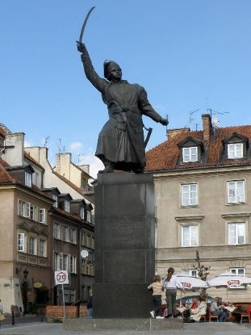
Źródło: https://pl.m.wikipedia.org/ [dostęp: 20.07.2023 r.].

Źródło 3. Mapa
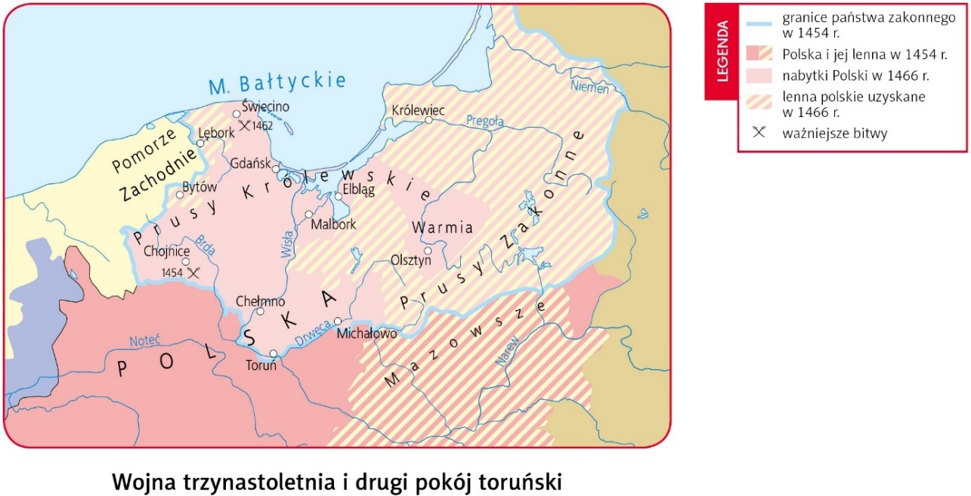
Źródło: https://mapyonline.gwo.pl/#sredniowiecze [dostęp: 20.07.2023 r.].

19.1. Zaznacz właściwe zakończenie zdania.  Pseudonim „Kopernicki” został nadany:  A. Aleksemu Maciejowi Dawidowskiemu.  B. Tadeuszowi Zawadzkiemu.  C. Janowi Bytnarowi. | 19.2. Zapisz literę, którą w źródle 2. oznaczono pomnik, o którym mowa w źródle 1.  ………………….

19.3. Zapisz nazwę miasta, z którego pochodził astronom wspomniany w źródle 1.

……………………………………………………………..

19.4. Rozstrzygnij, czy w momencie narodzin astronoma – ur. 1473 r. – miejscowość, w której przyszedł na świat znajdowała się na terenie państwa polskiego.

………………….

19.5. Zapisz rok zakończenia konfliktu, którego dotyczy mapa ze źródła 3.

………………….

………./5
(liczba uzyskanych punktów/maksymalna liczba punktów)

Zadanie nr 20
Źródło 1. Grafiki odnoszące się do różnych wydarzeń z XX wieku.
A. | B. | C.
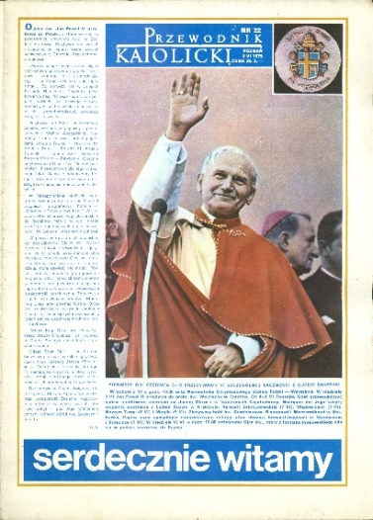 | 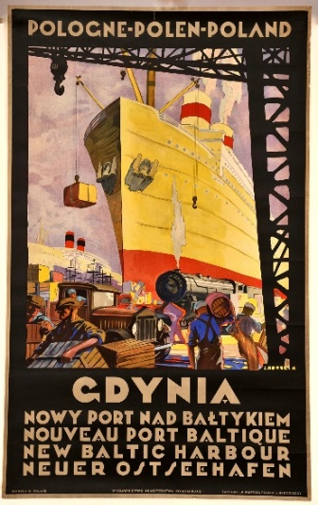 | 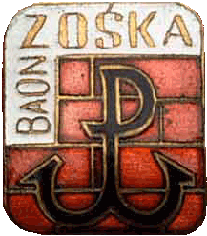
Żródło: https://pierwszapielgrzymka.ipn.gov.pl/jp1/multimedia-i-grafika/grafiki-broszury-ulotki/gniezno-3-4-vi/67165,Grafiki-broszury-ulotki.html [dostęp 17.07.2023 r.]; https://muzeumplock.eu/eksponaty/plakat-gdynia-nowy-port-nad-baltykiem-stefan-norblin-art-deco-ad/ [dostęp 17.07.2023 r.]; https://pl.wikipedia.org/wiki/Batalion_%E2%80%9EZo%C5%9Bka%E2%80%9D#/media/Plik:Zoska_odzn_bt.png [dostęp 17.07.2023 r.].

Dopasuj litery, którymi oznaczono grafiki, do podanych informacji.

 | Informacja | Litera
20.1. | Wydarzenie, w związku z którym powstała grafika, miało miejsce po II wojnie światowe.
20.2. | Wydarzenie, którego dotyczy grafika, związane było z postacią Eugeniusza Kwiatkowskiego.
20.3. | W celu zachowania pamięci o wydarzeniu, z którym wiąże się ta grafika, dzień 1 sierpnia został ustanowiony w Polsce świętem narodowym.

………./3
(liczba uzyskanych punktów/maksymalna liczba punktów)

BRUDNOPIS

